МИНИСТЕРСТВО НАУКИ И ВЫСШЕГО ОБРАЗОВАНИЯ РОССИЙСКОЙ ФЕДЕРАЦИИ

ФЕДЕРАЛЬНОЕ ГОСУДАРСТВЕННОЕ БЮДЖЕТНОЕ ОБРАЗОВАТЕЛЬНОЕ УЧРЕЖДЕНИЕ ВЫСШЕГО ОБРАЗОВАНИЯ

«БАЙКАЛЬСКИЙ ГОСУДАРСТВЕННЫЙ УНИВЕРСИТЕТ»

Колледж Байкальского государственного университета

Цикловая комиссия информатики и математики

Специальность 09.02.07 Информационные системы и программирование

ОТЧЕТ
по Лабораторной работе __
«Настройка ОС Windows»

Предмет: Операционные системы и среды

Студента группы ИСП(11)-25-2

Середкин Даниил Сергеевич

Преподаватель, Пинигина Л.А.

Иркутск 2026

Задание №1
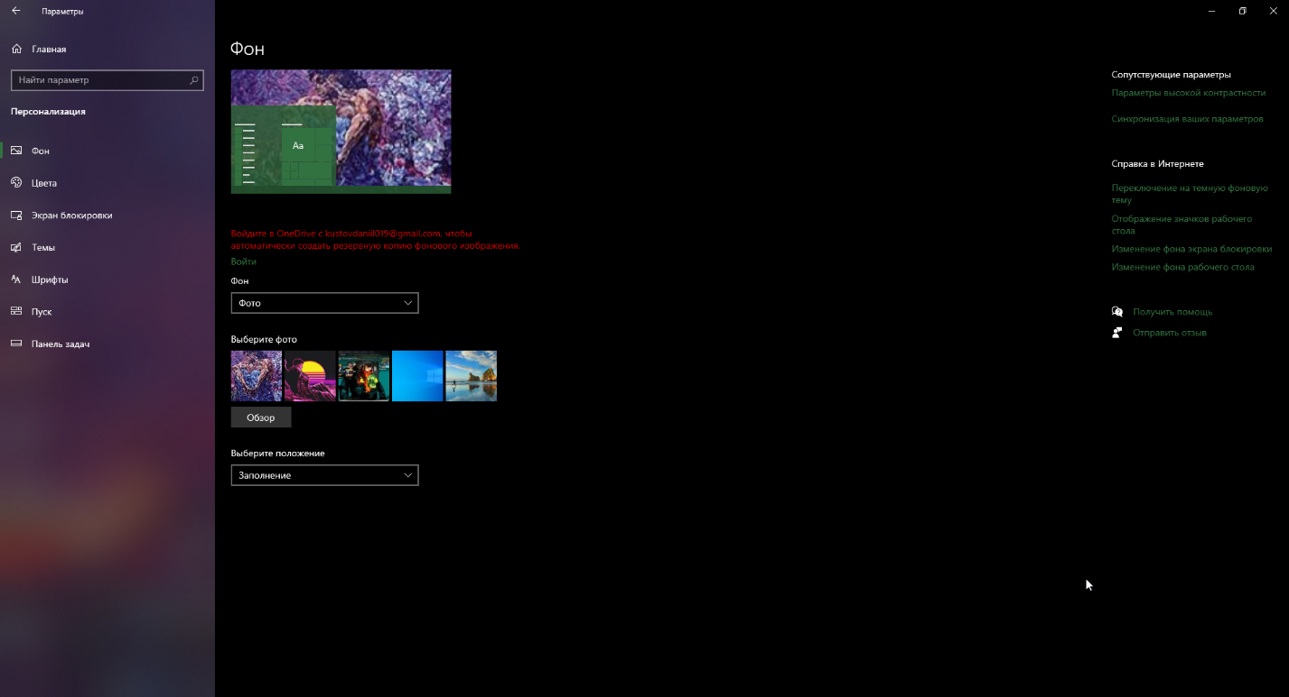
Рис.1 – выбор фона Windows 10

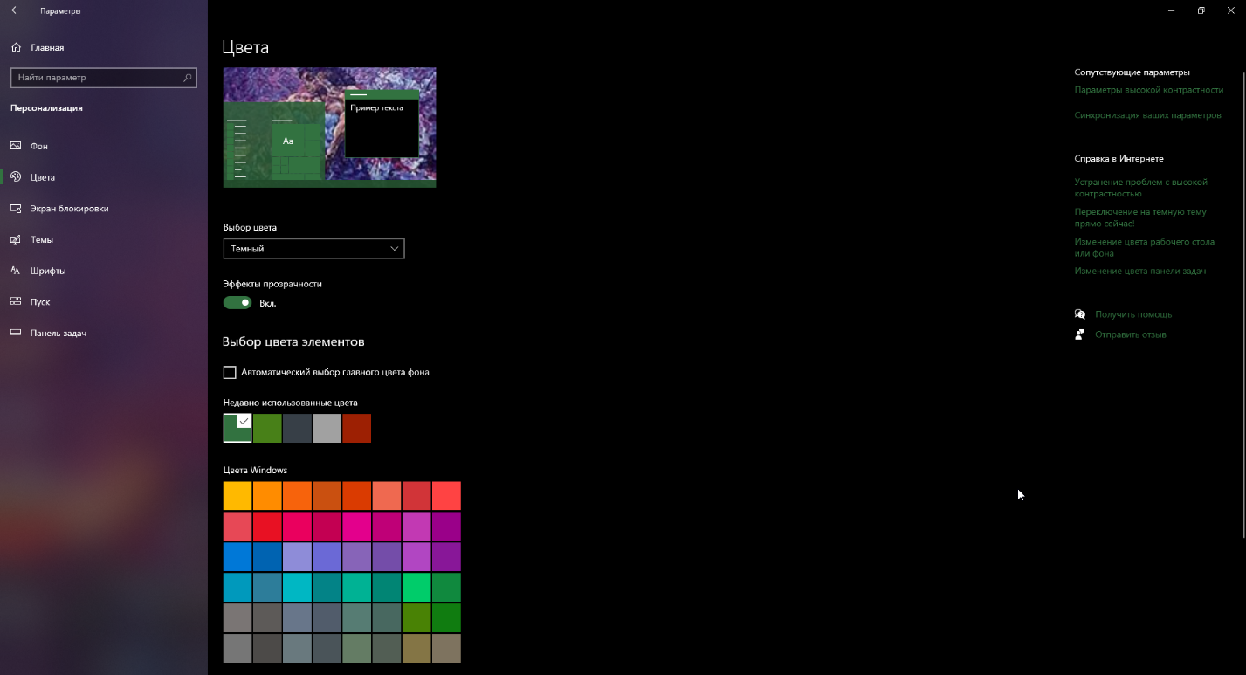
Рис.2 – выбор цвета системы Windows 10

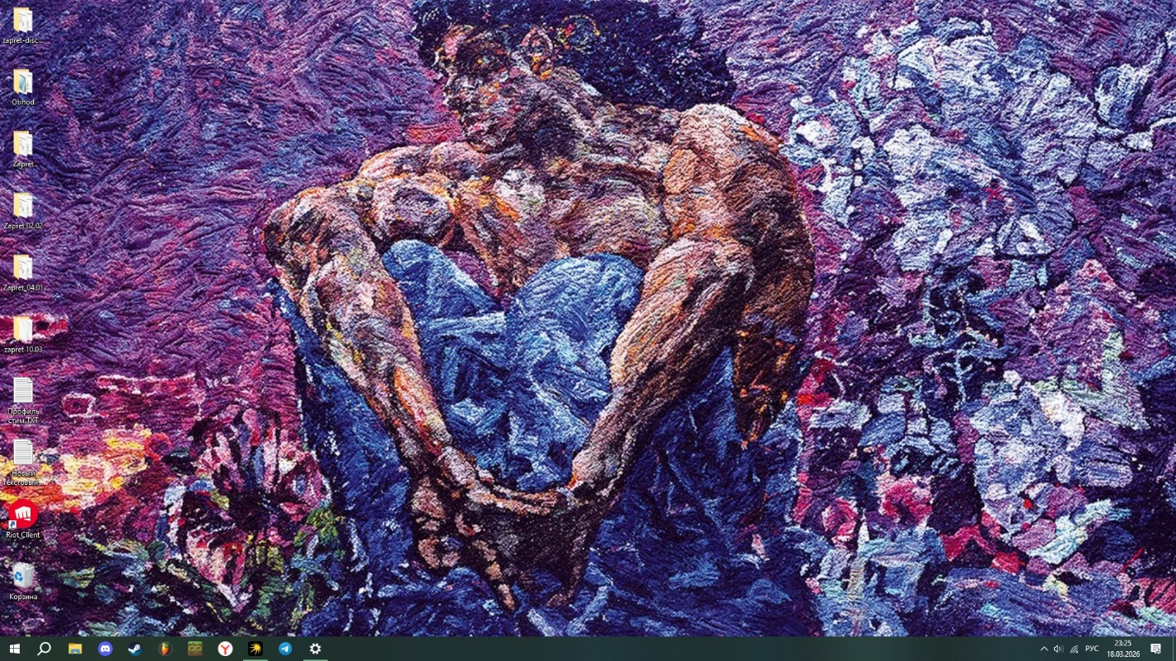
Рис.3 – изменённый экран рабочего стола Windows 10

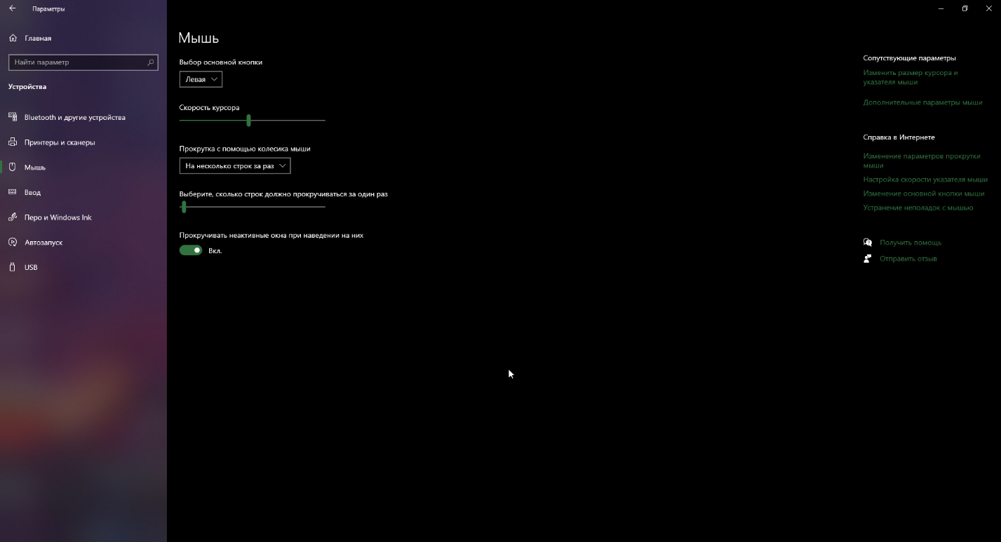
Рис.4 – изменение скорости курсора

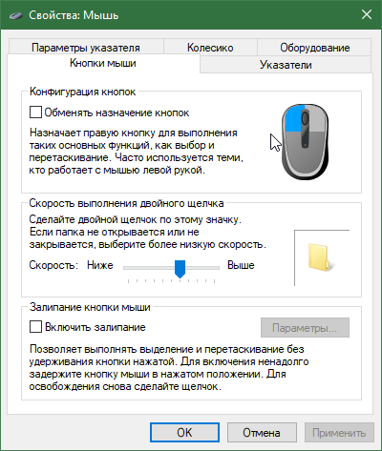
Рис.5 – изменение скорости отслеживания двойного нажатия мыши


Рис.6 – изменённый курсор мыши

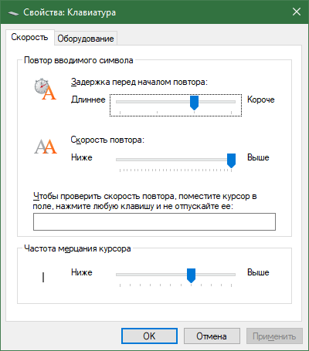
Рис.7 - изменение параметров клавиатуры

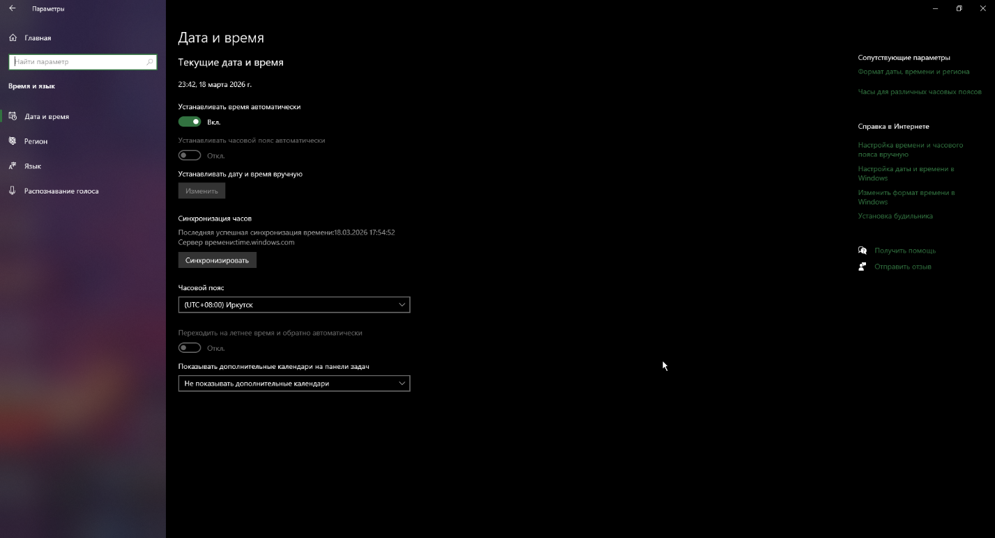
Рис.8 – синхронизация даты и времени

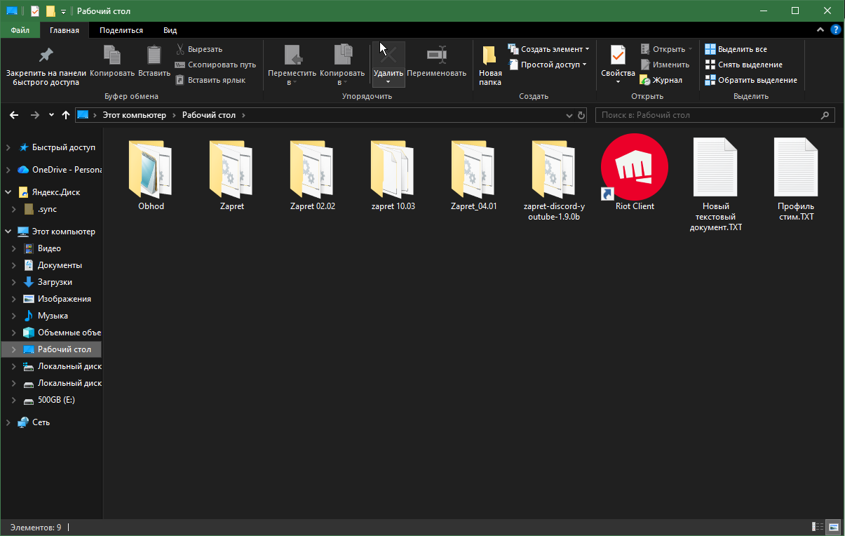
Рис.9 – корневая папка рабочего стола

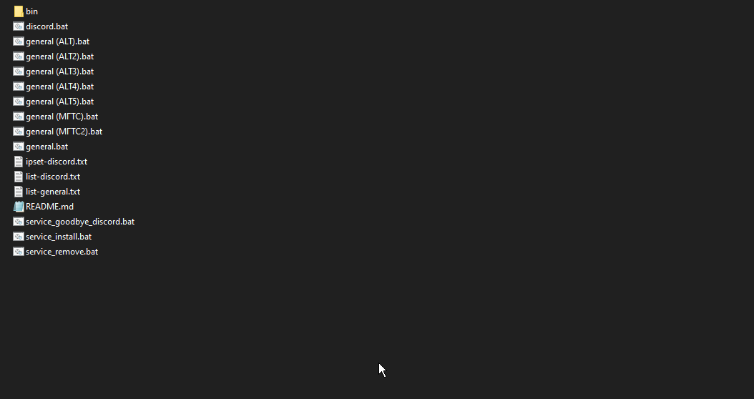
Рис.10 – содержимое в виде списка

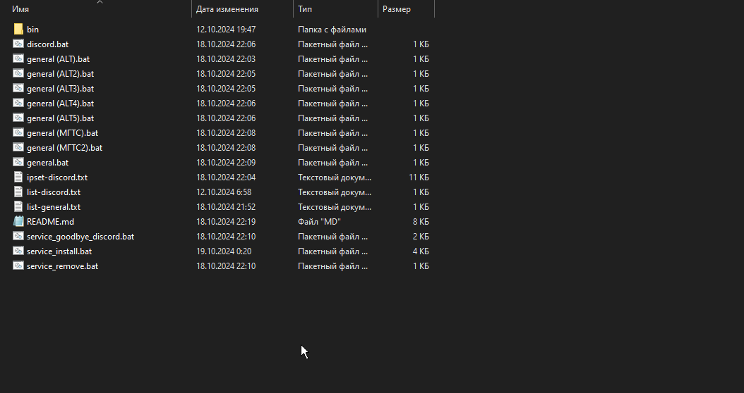
Рис.11 – содержимое в виде таблицы

Задание №2
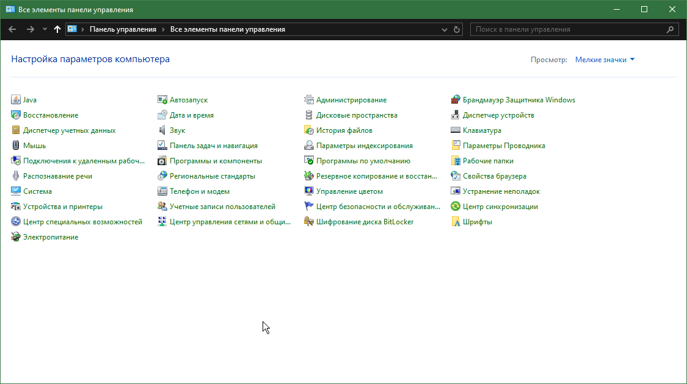
Рис.12 – панель управления

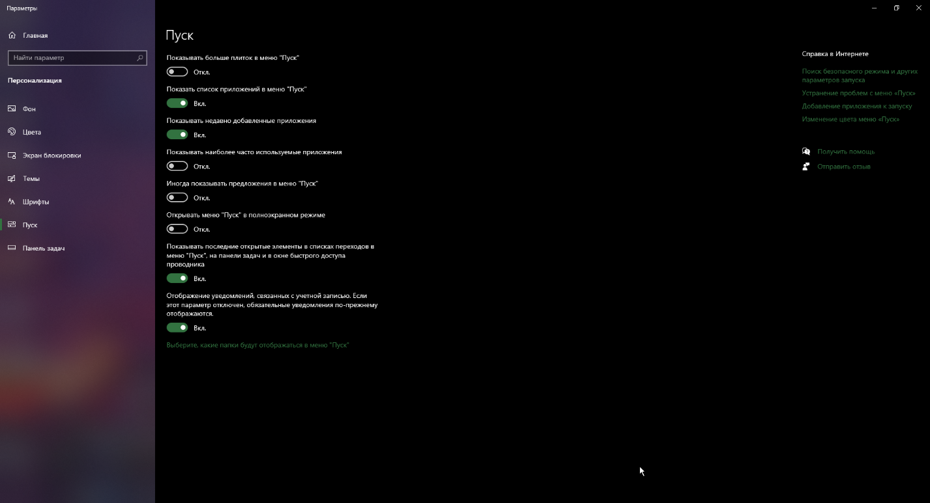
Рис.13 – панель настройки меню «Пуск»

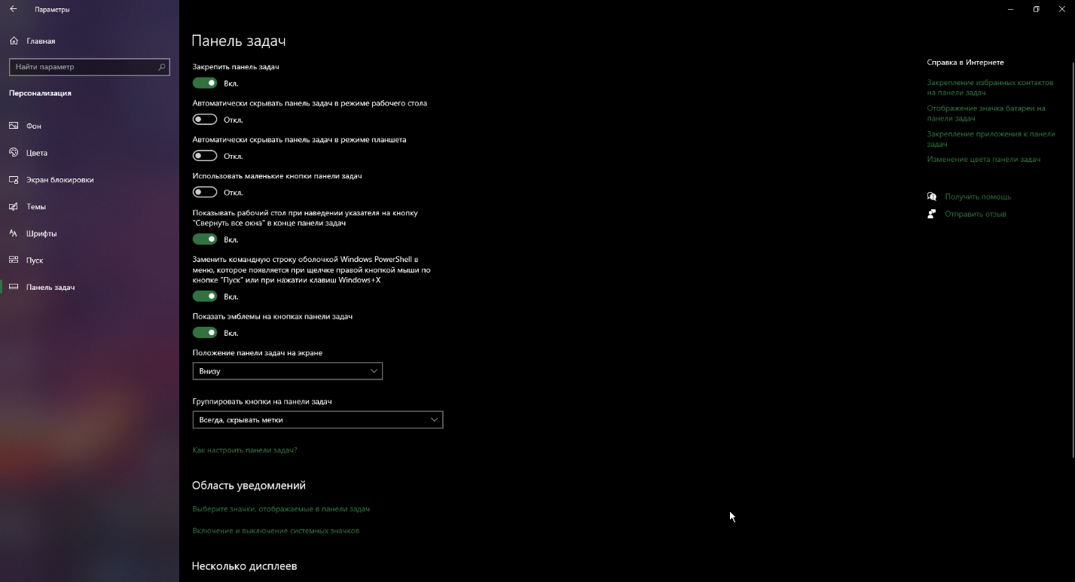
Рис.14 – панель настройки панели задач

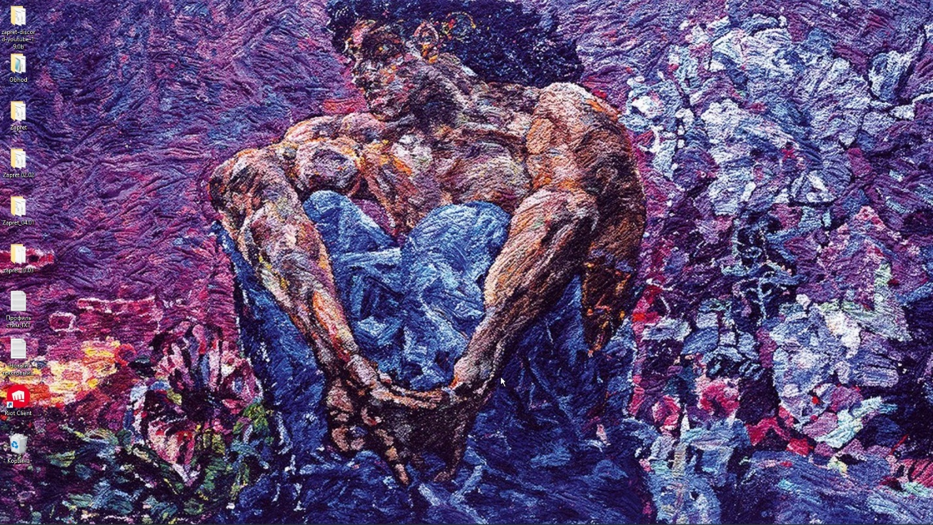
Рис.15 – автоматически скрывающаяся панель задач

Задание №3
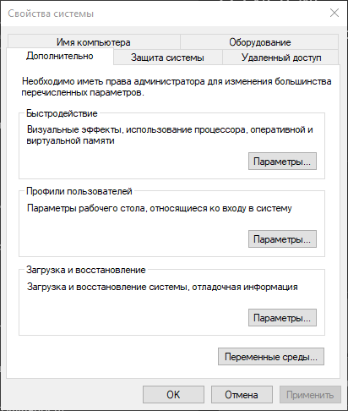
Рис.16 – свойства системы

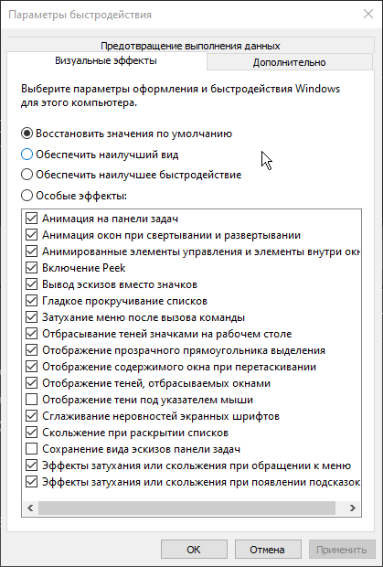
Рис.17 – визуальные эффекты

Рис.18 – минимальное количество эффектов

Задание №4
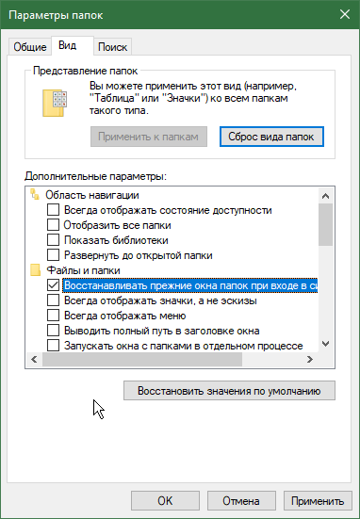
Рис.19 – восстановление папок при запуске системы

Задание №5
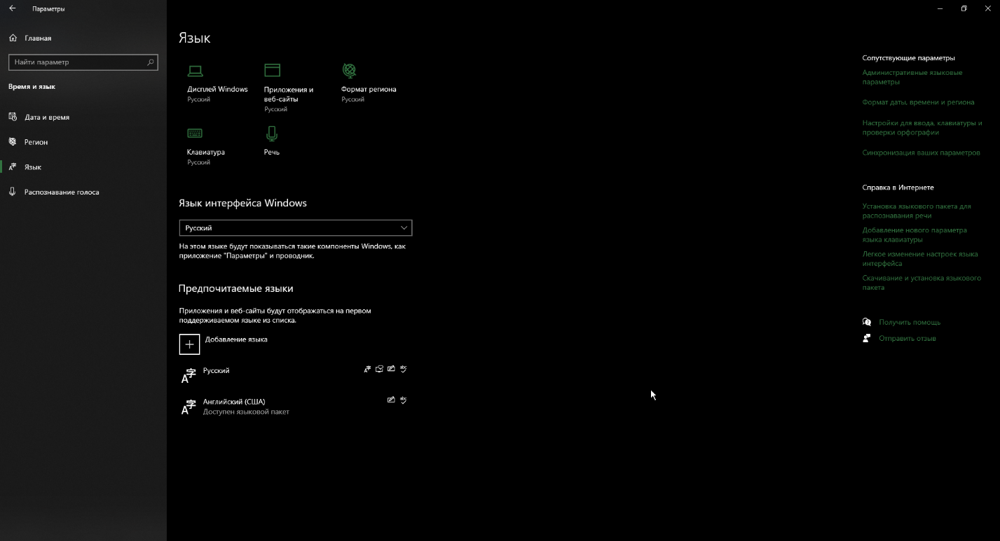
Рис.20 – добавление языка
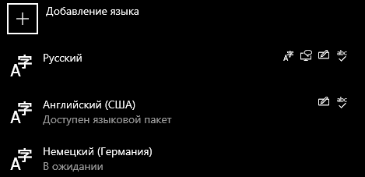
Рис.21 – добавлен немецкий язык

Задание №6
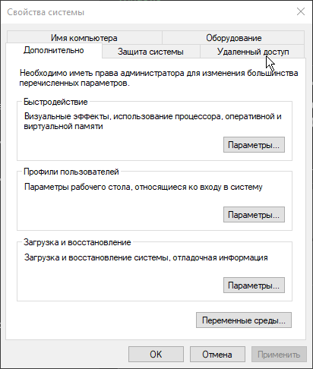
Рис.22 – дополнительные параметры системы

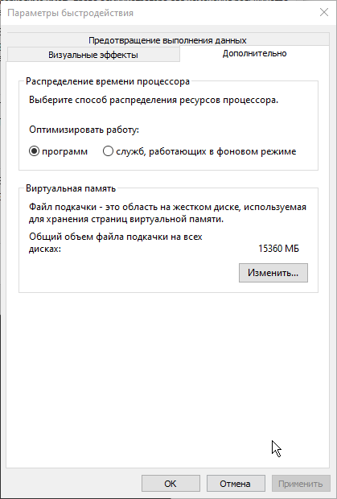
Рис.23 – параметры быстродействия

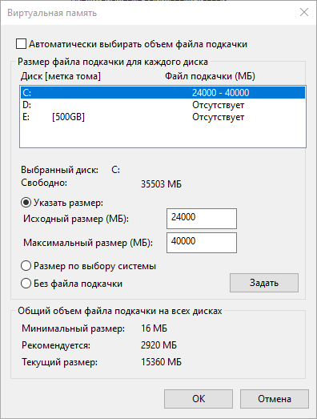
Рис.24 – виртуальная память

Задание №7
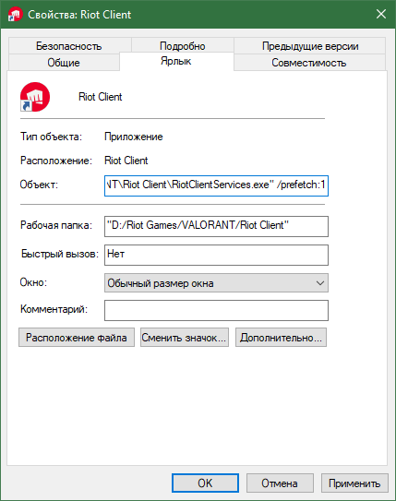
Рис.25 – Ускорение запуска «Riot Client»

